关于江丰农工银行股份有限公司

施家洪

《吴江日报》曾以世纪“寻宝”为标题，刊登了吴江四张民国时期股票寻访过程，在风行股份制的今天，引起了人们关注，其中最早的一张，为1919年“江丰农工银行股份有限公司”股票。（附股票样式）
二十世纪初，震泽及周边地区的经济依赖蚕丝业有过一段繁华期，经济发展的土壤产生了股份制的民资银行。大家经常讲的“江丰银行”全称为：“江丰农工银行股份有限公司”。创建于1919年。在镇级建制开业银行，全国并不多见。
“江丰农工银行股份有限公司”由我叔祖父施肇曾和我父亲施和伯等人合股创办，资本总额为银元二十万圆，计分二千股，每股银元一百圆。发放的股权证比较规范，分一股，五股，二十股三种。除中国人外不得买卖与转让，并规定了买卖，转让，遗失等处理办法。“江丰农工银行股份有限公司”股票可以在亲友间协商买卖，转让，当时没有上市交易，靠分红利取得收益，每年股息于股东大会议决后发给，从股票上记载看，年息多数在百分之八到百分之十之间。
银行座落在震泽镇文武坊，八十多年后的今天，遗址上所建震泽旅浴商店在营业，外墙还是利用原来的，单凭那门窗的格局，线条和粉刷，使人可想象那幢充满洋气的银行大楼开业时的景况了。通往南面的路，由此改名为银行弄。
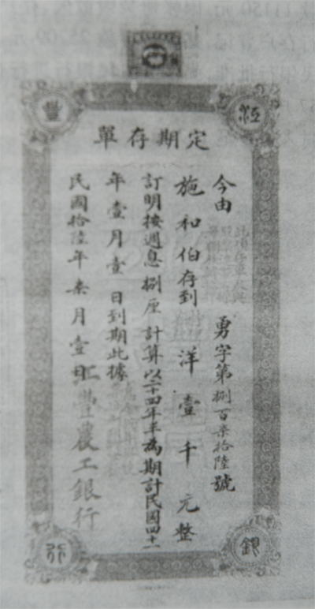
“江丰农工银行股份有限公司”主要业务对象是震泽地区的蚕丝业，吸收百姓存款，（附存单样件）汇兑，贴现，以丝或经作抵押发放贷款，也曾购置蚕种赊给蚕户，买茧后归还。在当时，对发展地方经济起了很好作用，银行以“扶农辅工”为办行宗旨，主要服务范围是震泽及附近地区，支撑了震泽地区一批像“开弦弓丝厂”那样的合作社企业。业务一度相当红火，1932年营业额达80余万银元，金融业股份制经营的管理办法在“江丰农工银行股份有限公司”曾经获得成功，显示江南地区较早具有商品经济意识。也反映了震泽地区股份制经济的成熟，当时“中央日报”给予报道。
日本侵略军的侵入给中华民族带来深重灾难，1937年冬，震泽被日军侵占，“江丰农工银行股份有限公司”房屋被侵略军炸毁，部份帐册被焚毁。1938年，股东会决定于上海设立临时办事处。1945年日本投降，“江丰”在震泽复业，原址已成废墟，营业所设在现震泽商办房屋内。解放前夕停业。
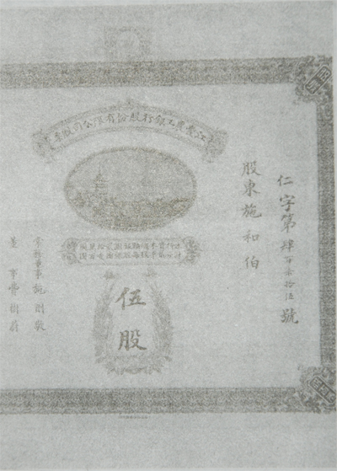
解放后，由中国人民银行接管，经清理：银行实有存款11150元，因帐册焚毁散失，存户清单不明。1953年进行存户登记，共登记存款25709元。1979年，经江苏省人民银行批准，吴江县人民银行进行存款清偿兑付，共兑付57户，计21840元；依法没收5户10笔，计1862元；应付未付3笔137元。
“江丰农工银行股份有限公司”画上了句号。
1998年，国家宣布：用纸印刷的旧股票定性为“历史文物”，并在北京博物馆开设了第一个“股票陈列馆”，幸存的旧股票在告诉人们那一段历史。

